Slovenske avtohtone živalske vrste
  - Ohranjajmo slovenske avtohtone pasme

Predmet: Ekologija
  - 18.10.2013

Kazalo vsebine_____________________1

Slovenske avtohtone pasme živali_____________________________________2
  - Slovenske avtohtone pasme živali …1

Štajerska kokoš __________________________________________________________3
  - Štajerska kokoš …3
  - Zgodovina pasme …3
  - Značilnosti pasme …3
  - Opis zunanjosti …3
  - Štajerska kokoš danes …3
  - Možnosti za razvoj …4

Slovenski hladnokrvni konj____________________________________________5
  - Slovenski hladnokrvni konj …5
  - Zgodovina pasme …5
  - Značilnosti pasme …5
  - Opis zunanjosti …5
  - Namen reje …5
  - Slovenski hladnokrvni konj danes …5
  - Proizvodi in trženje …5
  - Možnosti za razvoj …6

Cikasto govedo____________________________________________________________7
  - Cikasto govedo …7
  - Zgodovina pasme …7
  - Značilnosti pasme …7
  - Opis zunanjosti …7
  - Cikasto govedo danes …8
  - Proizvodi in trženje …8
  - Možnosti za razvoj …8

Jezersko – solčavska ovca_____________________________________________10
  - Jezersko – solčavska ovca …10
  - Zgodovina pasme …10
  - Značilnosti pasme …10
  - Opis zunanjosti …10
  - Namen reje …10
  - Jezersko solčavska ovca danes …10
  - Proizvodi in trženje…10
  - Možnosti za razvoj …11

Viri________________________________________________________________________12

Slovenske avtohtone pasme živali
  - Slovenske avtohtone pasme živali
Slovenske avtohtone pasme so tiste pasme domačih živali, ki so nastale na območju Republike Slovenije. Zanje je na podlagi zgodovinskih virov o pasmah dokazano, da je bila Slovenija prvotno okolje za njihov razvoj in da zanje obstaja slovenska rejska dokumentacija, iz katere je razvidno, da se za pasme vodi poreklo že najmanj pet generacij. V posebnem poglavju Zakona o živinoreji je navedenih osemnajst slovenskih avtohtonih pasem pri devetih vrstah domačih živali.
Avtohtone pasme živali pomenijo veliko zakladnico genov, ki bo prispevala k ohranitvi biotske raznovrstnosti in ponudila priložnost za vključitev nekaterih lastnosti v sosednje genotipe domačih živali. Zato se po svetu iščejo ostanki pasem in ustvarjajo genske banke. Za te pasme se izvajajo tudi rejska in selekcijska opravila. Kljub prednostim, ki jih ima v zadnjih desetletjih tržna živinoreja z modernimi, visoko proizvodnimi pasmami domačih živali, so se, zahvaljujoč stoletnemu kulturnemu odnosu slovenskih kmetovalcev do narave in dediščine prednikov, avtohtone pasme domačih živali v slovenski živinoreji ohranile in postale naša kulturna in obenem naravna vrednota. Vseeno pa je zaradi tržnih zakonitosti v živinoreji danes večina naših avtohtonih pasem domačih živali ogrožena.
Med avtohtone pasme živali spadajo:
- konji: lipicanski konj, posavski konj, slovenski hladnokrvni konj;
- govedo: cikasto govedo;
- ovce: bovška ovca, istrska pramenka – istrijanka, belokranjska pramenka, jezersko-solčavska ovca;
- koze: drežniška koza;
- prašič: krškopoljski prašič;
- kokoši: štajerska kokoš;
- ribe: soška postrv;
- čebele: kranjska čebela (Apis Mellifera carnica);
- psi: kraški ovčar, posavski gonič, kratkodlaki istrski gonič, resasti istrski gonič in slovenski planinski gonič

Štajerska kokoš
  - Štajerska kokoš
Zaradi svojih lastnosti je predvsem kmečka kokoš. V preteklosti je obstajalo več barvnih tipov štajerske kokoši. Najbolj je bila razširjenja rdeče rjava, ki pa ni bila izenačena. Manj razširjeni sta bili bela in grahasta. Jerebičasta kokoš je bila boljša nesnica, rjava je bila nekoliko težja, bela pa se je odlikovala po nežnem mesu.
  - Zgodovina pasme
V naših krajih so že v 16. Stoletju gojili štajersko kokoš, ki je bila močno podobna današnji. O njej piše tudi Hlubek, ki pravi, da se domača štajerska pasma odlikuje z lastnostjo dobrega pitanja in okusnostjo mesa. Pasma je dobila pomen okoli leta 1900, v letu 1902 so pripravili pasemski opis, v katerem so jo imenovali ''štajerka'', v letu 1930 je bil za pasmo sprejet Celjski standard.
  - Značilnosti pasme
Je prikupna in skromna kokoš, znana po pogumnem in živahnem temperamentu, dobri odpornosti proti boleznim in po sposobnosti iskanja krme. Primernejša je za ekstenzivne sisteme reje. V farmski reji znese manj jajc kot na kmečkem dvorišču. Med jatami je precejšna variabilnost v nesnosti in masi jajc. Na leto znese od 130 do 215 jajc s povprečno maso jajc od 52 do 61 gramov.
  - Opis zunanjosti
Pasemska značilnosti je čop iz podaljšanih peres za grebenom, ki je pri kokoših bujnejši, pri petelinu bolj redek in iz daljših peres. Greben je srednje visok, enostaven, pokončen. Priuhki so majhni in beli. Noge so srednje visoke, bele barve z rahlimi rdečimi nadihi med prsti in pri petelinu roza pikami ob straneh. Kosti so tanke. Petelin je po glavi, čopu, vratu in sedelcu črn. Zunanji rob sicer črnih peruti je rjav. Kokoš je črno poškropljena in kaže svetle črte po sredini peres. Prsi so lososove barve, nekoliko svetlejše je trebušno perje, zadnji del, od nog do repa, je siv.
  - Štajerska kokoš danes
Do današnjih dni se je v Sloveniji ohranila le jerebičasta in v zelo omejen številu tudi bela štajerska kokoš. Jerebičasta štajerska kokoš je od leta 1991 vključena v projekt Ohranjanja biotske raznovrstnosti v slovenski živinoreji. V treh rejskih središčih, kjer spremljajo njene proizvodne lastnosti, se v zadnjih letih giblje število odraslih kokoši od 200 do 330 kokoši in od 20 do 50 petelinov. Sicer pa štajersko kokoš redijo v manjših jatah tudi kmetje in ljubitelji perutnine. Ocena staleža se giblje med 1000 in 1800 živali jerebičaste štajerske kokoši in okrog 100 kokoši bele štajerske kokoši.

  - Možnosti za razvoj
Vključena je v skupni temeljni rejski program za kokoši lahkega tipa, po katerem se izvaja selekcija na nesnost, maso jajc, spolno zrelost, telesno maso in barvo lupine. Njena vrednost je pasemska posebnost in avtohtonost. Predvsem je njeno mesto v sonaravnih oblikah reje.

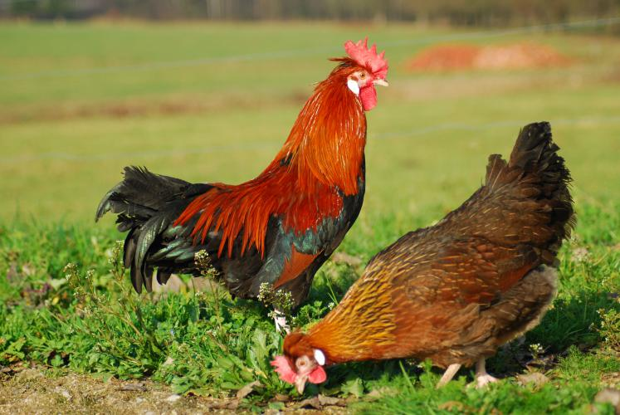
Slika 1 Štajerska kokoš

Slovenski hladnokrvni konj
  - 3.1 Slovenski hladnokrvni konj
Nastal je na območju severovzhodne Slovenije in Gorenjske na osnovi domačih hladnokrvnih konj. Ocenjena velikost populacije je okoli 3500 konjev. Trenutno je v rodovniško knjigo vpisano skoraj 2000 čistopasemskih plemenitih konj slovenske hladnokrvne pasme. Pasma je razširjena po vsej Sloveniji.
  - 3.2 Zgodovina pasme
Zgodovinski viri o slovenskih avtohtonih in tradicionalnih pasmah pričajo, da so bile na območju Slovenije številne danes že izumrle pasme hladnokrvnih konj – posavski konj, bohinjski konj, kobariški konj, medžimursko konj, alpski konj in druge. Že v času Avstroogrske monarhije so jih oplemenjevali z belgijskimi in noriškimi žrebci. Iz teh pasem se je v preteklih desetletjih izoblikovala sedanja slovenska hladnokrvna pasma konj.
  - 3.3 Značilnosti pasme
Slovenskega hladnokrvnega konja oblikujejo čvrsta konstrukcija, zgodnja zrelost, delovna vztrajnost, dobra rast in dobra plodnost.
  - 3.4 Opis zunanjosti
Slovenski hladnokrvni konj je srednjega okvira, večje, pogosto zmerno konveksne glave, dobro nasajenega in dovolj dolgega vratu. Je daljšega, globokega, širokega in dobro povezanega trupa. Križ je razklan ter pogosto pobit. Noge so čvrste in dobro formirane. Konji imajo dobre hode.
  - 3.5 Namen reje
Je vprežni konj, primeren za lažja dela na polju in v gozdu. Uporabljajo ga celo za jahanje in tudi prirejo mesa.
  - 3.6 Slovenski hladnokrvni konj danes
Ogroženost pasme je glede na število čistopasemskih plemenic v rodovniški knjigi na območju Slovenije ocenjena kot ''tvegana''. Pasma je razširjena po vsej Sloveniji, posebno še v okolici Ptuja, Lenarta, Ormoža, Šentjurja, Žalca, Kranja, Kamnika in Ljubljane. Danes so rejci slovenskega hladnokrvnega konja organizirani v Zruženje rejcev konj slovenske hladnokrvne pasme. V združenju je registriranih okoli 800 rejcev.
  - 3.7 Proizvodi in trženje
- Vprega in ježa za turistične namene in proti čas ter kot vlečna sila za delo na kmetiji
- Prireja mesa

  - 3.8 Možnosti za razvoj
- Povezava podeželja z mestnim prebivalstvom prek stika in spoznavanj konj
- Kot rastlinojeda, pašna žival konj skrbi za preprečevanje zaraščanja in ohranjanje kulturne krajine
- Možnost za delo s konji v poljedelstvu in gozdarstvu z vidika trajnostnega razvoja in ohranjanja krajine
- Miren značaj konj omogoča razvoj pasme na način, da bi del populacije namenili segmentu turistov, ki bi najeli vprego in z njo sami potovali po podeželju
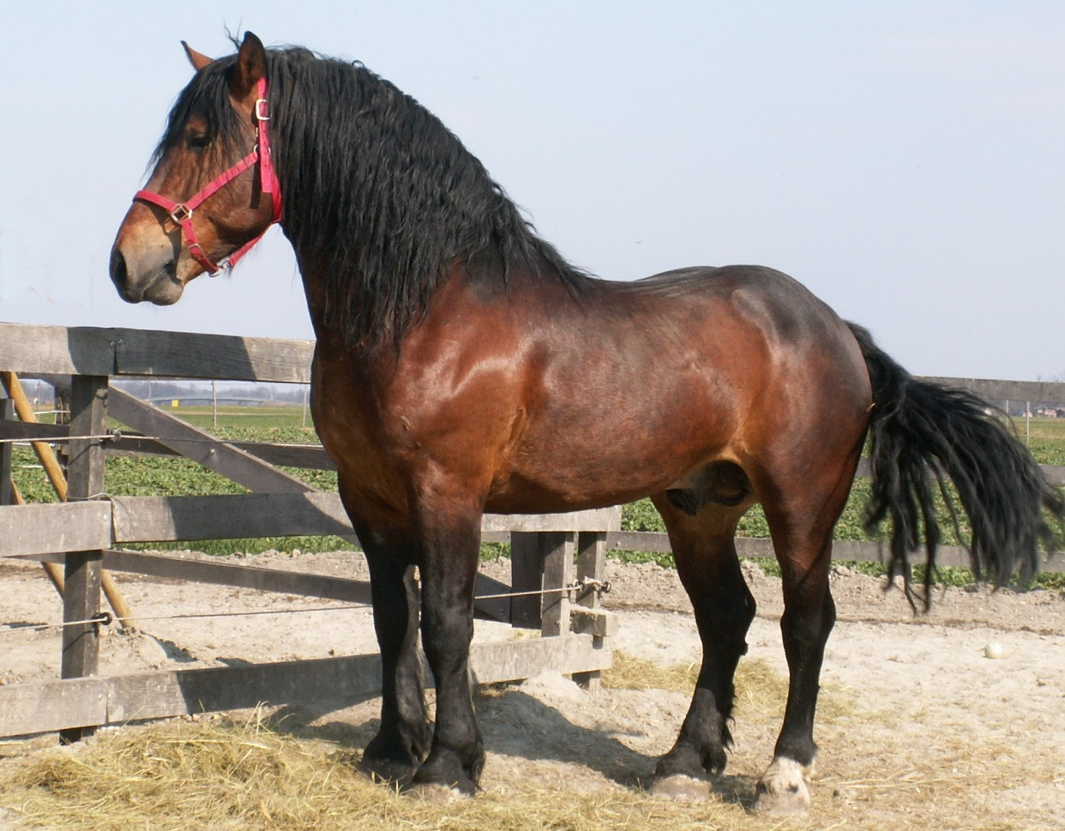
Slika 2 Slovenski hladnokrvni konj

Cikasto govedo
  - 4.1 Cikasto govedo
Cikasto govedo je edina slovenska avtohtona pasma goveda. Izvorna oblika se je razvila na območju Bohinja, ki je največje planšarsko središče. Pasma je bila odlično prilagojena na strme bohinjske planine, nezahtevnost glede krme pa ji je omogočala preživetje in prirejo v skromnih pogojih reje. Njena največja oblika je bila relativno velika mlečnost (glede na telesno maso) in izraz bohinjsko govedo, kot so pasmo imenovali na območju Bohinja, je bil sinonim za dobre molznice. Po bohinjsko govedo so prihajali kupci tudi od bolj oddaljenih krajev, celo s Solnograškega. Leta 1964 je v Kranju potekal simpozij, kjer so sklenili, da na celotnem območju Gorenjske cikasto pasmo zamenjajo za lisasto. Na začetku tega stoletja so bili, v skladu s sprejeto Konvencijo o biološki raznovrstnosti, ki obravnava ohranjanje biotske raznovrstnosti, vključno z raznovrstnostjo pasem domačih živali in sort rastlin v kmetijstvu, poiskani ostanki pasme. Na tej osnovi je bilo vzpostavljeno rejsko in zootehniško delo pri cikasti pasmi goveda.
  - 4.2 Zgodovina pasme
Najstarejši, do sedaj najdeni zapis poimenovanja ''bohinska živinca'' je iz leta 1846. Schollmayr je pri opisovanju pasem goveda na Kranjskem v drugi polovici 19. Stoletja zapisal, da so se živali med seboj močno razlikovale po zunanjem izgledu in da so jih imenovali kar po barvi. Na območju Bohinja je bilo razširjeno govedo rdeče ali rdečerjave barve.
  - 4.3 Značilnosti pasme
Cikasto govedo je odlično prilagojeno na lokalne pogoje reje in primerno za pašo tudi na skromnih, hribovitih in strmih območjih. Ima relativno veliko mlečnost. Pasma ima veliko konzumacijsko sposobnost, dobro konverzijo krme, odlično konstitucijo, odpornost proti neugodnim vplivom okolja in je nezahtevna za rejo. Za cikasto govedo je značilna dolga življenjska doba, velika odpornost na bolezni, dobra plodnost, lahke telitve in močno izražen materinski čut. Genetska vrednost cikastega goveda je tudi v njegovi frekvenci genotipa BB za kapa-kazein, kar je pomembno za sirjenje.
  - 4.4 Opis zunanjosti
Živali cikaste pasme so majhnega okvirja s tankimi kostmi, skladnih telesnih oblik, nerobustne konstitucije in v mlečnem tipu. Imajo kratko plemenito enobarvno glavo ter lahke tanke navzgor usmerjene rogove z ukrivljeno linijo. Vrat je dolg, tanek in močno naguban, podgrlina je slabo razvita. Osnovna barva dlake so različni odtenki rdeče oz. kostanjevo rjave barve. Na hrbtu imajo živali belo liso, ki se pogosto nadaljuje proti stegnu in ga objema z ozkim obročem. Bela lisa se lahko nadaljuje naprej od trebuha in prsnega koša čez golen. Izjemoma so živali lahko tudi enobarvne, brez bele lise. Telesna masa odraslih krav je od 300-450 kg, višina vihra pa od 115-125 cm.

  - 4.5 Cikasto govedo danes
Z družbenimi in tržnimi spremembami se je spreminjal namen reje cikastega goveda, ki se kaže v današnji notranji strukturi celotne populacije (razdelitev živali v tri tipe). Živali v cikastem tipu so odlična osnova primarnega namena reje. To so živali, ki imajo avtohtone lastnosti (so neposredno povezane z izvirnim tipom) čim bolj izražene. Le okoli 20 odstotkov živali celotne populacije cikastega goveda dosega kriterije zunanjosti izvornega tipa v skladu u opisom iz starejših literarnih virov. V zadnjih letih je opazen trend povečevanja staleža živali cikaste pasme. Reja goveda je najbolj razširjena v Gorenjski in Osrednjeslovenski statistični regiji, v zadnjem času pa se širi tudi v Savinjsko regijo. Prevladujejo reje z eno ali dvema živalma cikaste pasme. Pri govedu se uporabljajo rejske metode, ki so v skladu s tradicionalno tehnologijo. Pri reji imajo tako prednost proizvodni sistemi z majhnimi vložki.
  - 4.6 Proizvodi in trženje
Avtohtona pasma je bila v slovenskem alpskem prostoru vedno v tesni povezavi s planinsko pašo in planšarstvom. Mlečni izdelki iz mleka prirejenega na poletni visokogorski planinski paši so izredne kakovosti in med potrošniki zelo cenjeni. Povpraševanje je praviloma večje od ponudbe. Tržne spremembe v kmetijstvu so povzročile, da veliko kmetij krave cikaste pasme redi kot krave dojilje za prirejo odstavljenih telet za zakol ali nadaljnje pitanje. Mlečne in mesne izdelke rejci večinoma prodajo direktno na domu.
  - 4.7 Možnosti za razvoj
Ohranjanje cikastega goveda je potrebno usmerjati v skladu z rejskim delom v preteklosti. S spodbujanjem reje v povezavi s planšarstvom, ki je ena izmed najstarejših in najučinkovitejših oblih gospodarjenja s svetom visokogorskih pašnikov, bomo pomembno prinesli k ohranjanju slovenske naravne in kulturne dediščine in še posebej k ohranjanju biotske raznovrstnosti v živinoreji.
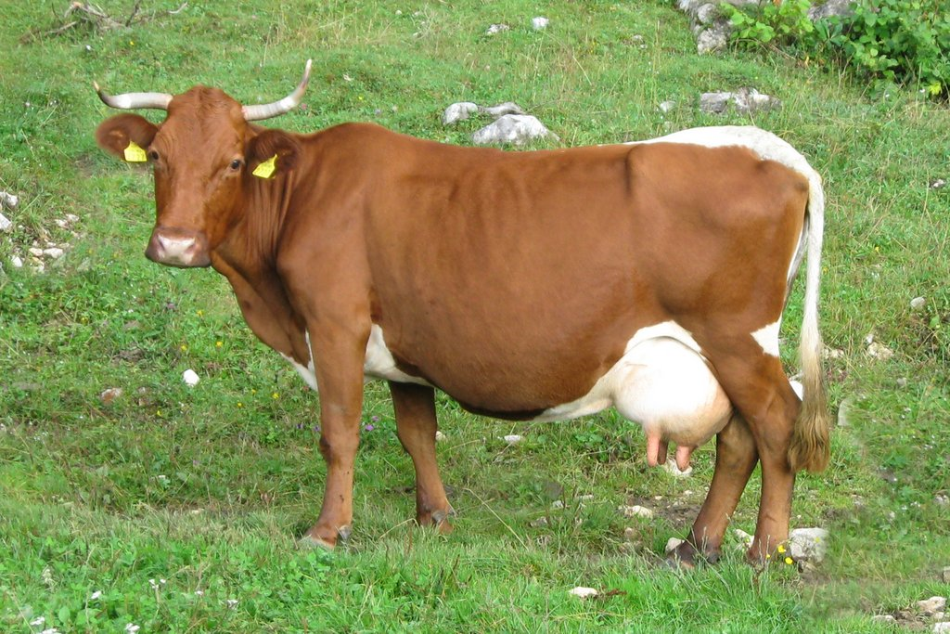
Slika 3 Cikasto govedo

Jezersko – solčavska ovca
  - 5.1 Jezersko – solčavska ovca
Mesna pasma in je med avtohtonimi pasmami ovc najštevilčnejša. Razširjena je predvsem v zahodnem alpskem delu, ki obsega Kamniške Alpe, Karavanke in Karnijske Alpe. Ocenjena velikost populacije je okoli 17.200 ovc. V letu 2011 je bilo v rodovniški knjigi 5.202 čistopasemskih ovc jezersko – solčavske pasme.
  - 5.2 Zgodovina pasme
Nastala je s križanjem domače primitivne ovce z bergamaško in padovansko pasmo. Kot osnovo za nastanek planinskih ovc vzhodnih Alp navajajo majhno, odporno in plodno ovco. V zgodovinskih virih najdemo še druga lokalna poimenovanja, povsod pa omenjajo križanje teh ovc z bergamaško ovco. Jezerske ovce so bile za svojo originalnost nagrajene na sejmu v Parizu leta 1856.
  - 5.3 Značilnosti pasme
Odlikujejo jo dobra plodnost, celoletna poliestričnost, dolgoživost in prilagodljivost na nizke temperature, pašo na strmih planinskih pašnikih. Dvojčki niso redkost, tako je povprečna velikost gnezda 1.4 do 1.5 jagnjet. Prav zaradi rabe te pasme na planinskih pašnikih je njeno meso še posebej kakovostno. Meso jagnjet s paše ima malo maščobe le ta pa vsebuje veliko n-3 maščobnih kislin, še posebej alfa linolensko ter EPA in DHA.
  - 5.4 Opis zunanjosti
Je velikega okvira. Ovce merijo v višino 65-67 cm, ovni več kot 70 cm. Ovce v povprečju dosežejo 65-75 kg telesne teže, v boljših rejah celo do 90 kg, ovni od 90-110 kg. Noge so dolge in čvrste. Glava ima značilno izbočeno nosno linijo. Volna je večinoma bele barve, obstajajo pa tudi rjavo obarvane živali.
  - 5.5 Namen reje
Prireja jagnjet za zakol in volne.
  - 5.6 Jezersko – solčavska ovca danes
Danes pasma ni ogrožena in je razširjena tudi izven lokalnega območja njenega nastanka. Velikost populacije se ohranja. V rejah prevladuje prireja z majhnim in srednjim vložkom. Tehnologija reje je tradicionalna z uporabo planinske paše v poletnih mesecih. Pasma je ohranila poliestričnost in ima lahke jagnjitve. Za gospodarnost reje je pasma primerna ob zmernih spremenljivih stroških in trenutnih cenah plemenskih jagnjet ter jagnjet za zakol.
  - Proizvodi in trženje
Glavni tržni proizvod so jagnjeta za zakol. Za gospodarnost reje je pasma primerna ob zmernih spremenljivih stroških in trenutnih cenah plemenskih jagnjet ter jagnjet za zakol. Stranski tržni proizvod je volna.
  - 5.8 Možnosti za razvoj
Zaradi majhne strukture kmetij je možnost za doseganje učinkovitejšega razvoja v uporabi skupne tehnologije reje, s katero lahko dosegamo kontinuirano proizvodnjo ter večje količine enako kakovostnih proizvodov. Za razvoj bo nedvomno potrebna organizirana prodaja klavnih jagnjet ali predelava mesa in prodaja mesnih proizvodov.
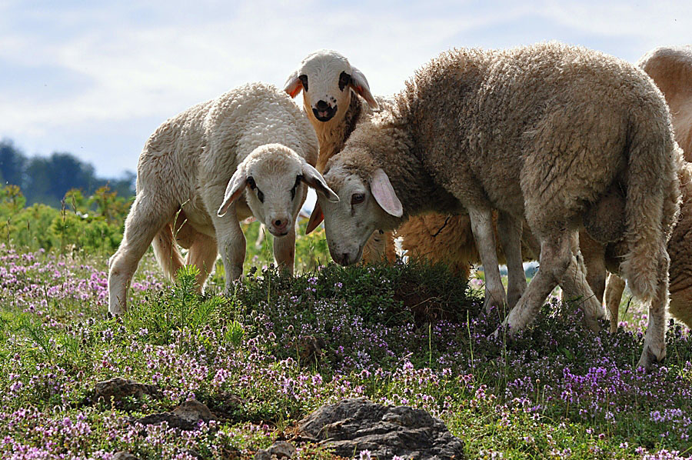
Slika 4 Jezersko - solčavska ovca

Viri
- http://www.spodezelja.si/index.php?option=com_content&view=article&id=997:slovenske-avtohtone-pasme-ivali&Itemid=592
- http://www.genska-banka.si/pasme/slovenske-avtohtone-pasme-domacih-kmetijskih-zivali/
- http://www.genska-banka.si/pasme/multimedijska-predstavitev-slovenskih-avtohtonih-pasem-domacih-zivali-in-njihovih-proizvodov/
- http://www.24ur.com/foto-poznate-slovenske-avtohtone-zivali.html
- http://dkum.uni-mb.si/IzpisGradiva.php?id=10459
- http://radio.ognjisce.si/sl/135/slovenija/8913/
- http://www.dnevnik.si/clanek/1042522331
- http://www.kmetija-kumer.si/stajerska-kokos
- http://www.hladnokrvnikonji.com/
- http://www.hladnokrvnikonji.com/aktualno.html
- http://konji.marjanj.org/zanimive-pasme/53-slovenski-hladnokrvni-konj
- http://sl.wikipedia.org/wiki/Cikasto_govedo
- http://www.sfpkr.si/projekti/EU/JezerSolcavOvca/index.html

